Tarea música semana 25 (31/08 al 04/09) profesor Gastón Barrabia

[clasesmusicagastonbarrabia@gmail.com](mailto:clasesmusicagastonbarrabia@gmail.com)

**Hola** chicas y chicos! ¿Cómo andan? Yo muy bien pero extrañándolos mucho…En esta oportunidad voy a compartir con Uds la vida y obra de un gran artista que vivió la mayor parte de su vida en nuestro distrito de Almirante Brown. Pero antes de adentrarnos en él, les quiero dejar una pregunta para que me contesten así después no se olvidan!

1. ¿Qué artistas son tus favoritos? Pueden ser de música, de Youtube, de la TV, actores de cine, pintores, escritores, etc..

Hacé una listita y contame!

1. Elegí uno sólo de los que has nombrado y contame porqué te gusta tanto y cómo fue que lo has conocido!!
2. Si tuvieses que elegir una rama del arte para trabajar cual te gustaría? La música, el arte plástico, el teatro, la literatura, o algún otro?
3. Dibujate como te imaginas de grande siendo un artista famoso!!!

Bueno ahora sí!!! Con Uds:

JUANJO DOMINGUEZ

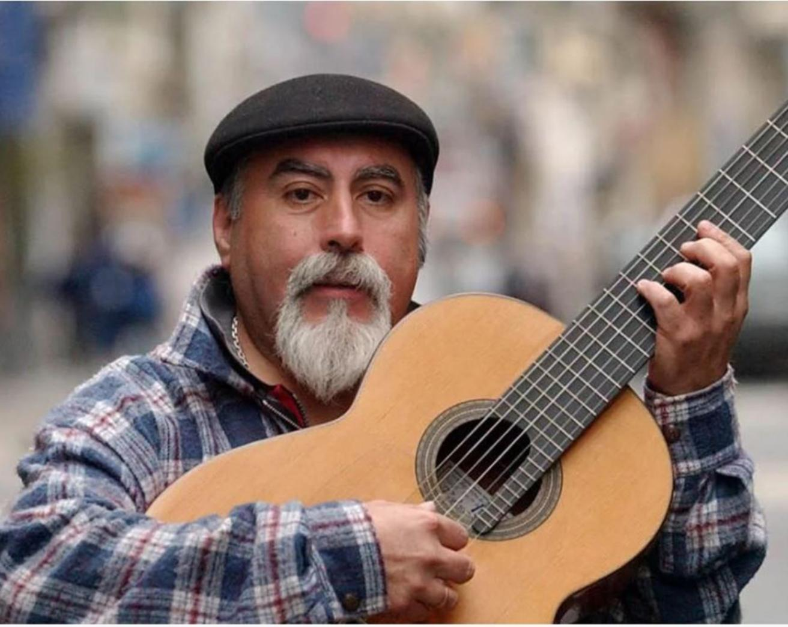

**Juanjo Domínguez** es uno de mis guitarristas favoritos. Lo conocí a través de algún CD que me prestaron cuando era adolescente, porque en esa época aún no había internet ni celulares! Pero igualmente él solía aparecer en muchos programas de TV, ya que era un virtuoso por sí mismo y además acompañaba con su guitarra a muchos cantantes famosos. También solía escuchar anécdotas de gente que se lo cruzaba por la calle… y gente que lo nombraba como el Maradona (o Messi para los jóvenes) de la Guitarra. Pero lo que más me sorprendió fue que… vivía en Burzaco!! Yo no sabía si creerles porque al leer su historia, decía que era nacido en Junín, una localidad del interior de la Provincia de Bs. As. Pero después supe que era cierto, era de Burzaco.

Siempre muy trabajador y exitoso, viajaba por todo el planeta dando conciertos por todos lados, en formato solista, a dúo, con trío o cuarteto de guitarras, acompañando a agrandes como el Polaco Goyeneche, a Horacio Guaraní, entre muchos otros y ganando concursos de Guitarra a nivel mundial.

Siendo Guitarra folklórica, de Tango o Música Clásica, Juanjo llevaba las obras a otra dimensión: Improvisaba como un experto, podía ir más veloz que ningún otro y además introdujo técnicas innovadoras como el trémolo a tres cuerdas, por solo citar alguna. Vale destacar que además de intérprete fue un prolífero compositor creando cientos de Obras y muchas hoy forman parte del repertorio de nuestra música. Grabó más de 130 discos!!

Les dejo un video de Juanjo tocando en Japón:

<https://www.youtube.com/watch?v=jGs2_HfuaJA>

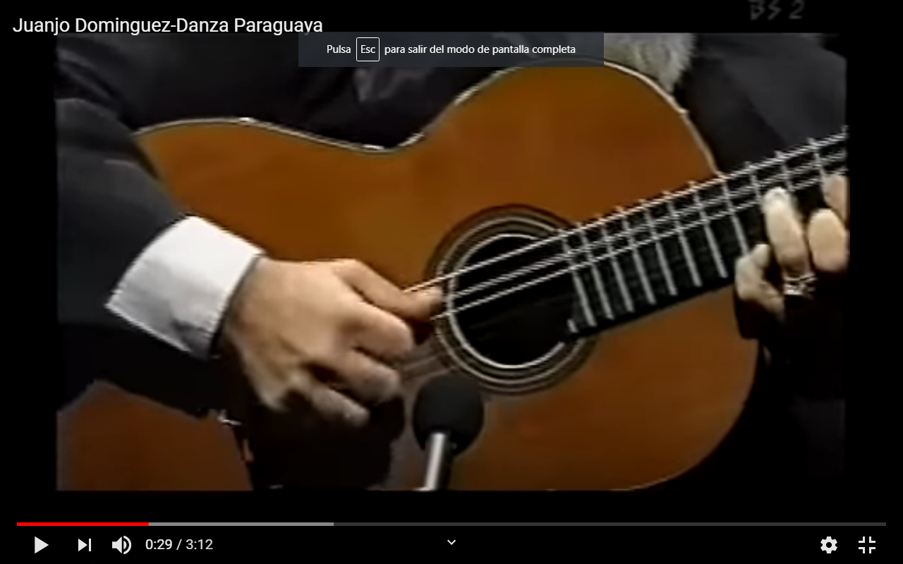

Espero lo disfruten!!! Un abrazo a todos.

Profe Gastón.